维普考试服务平台

维普考试服务平台包含职业资格考试、高校课程试题、在线考试模块。平台有十大分类，900多个细分科目的考试试题；有11.4万套试卷，其中真题试卷1.7万套；有小语种、大学生村官考试等独有考试科目收录。

一、如何进入平台
1、直接在IE地址栏输入网址：http://vers.cqvip.com/UI/LibresNew.aspx。
2、通过图书馆主页（http://www.lib.hnplc.com/index.html）->数字资源->维普考试资源库
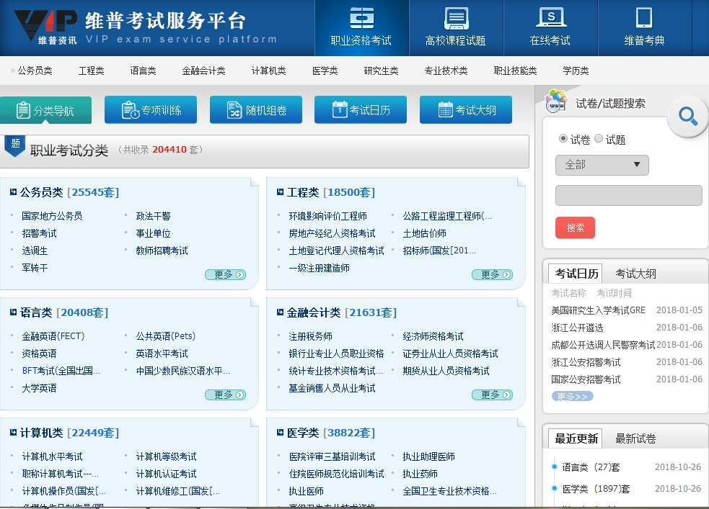

- 使用说明
例如：参加政法干警考试
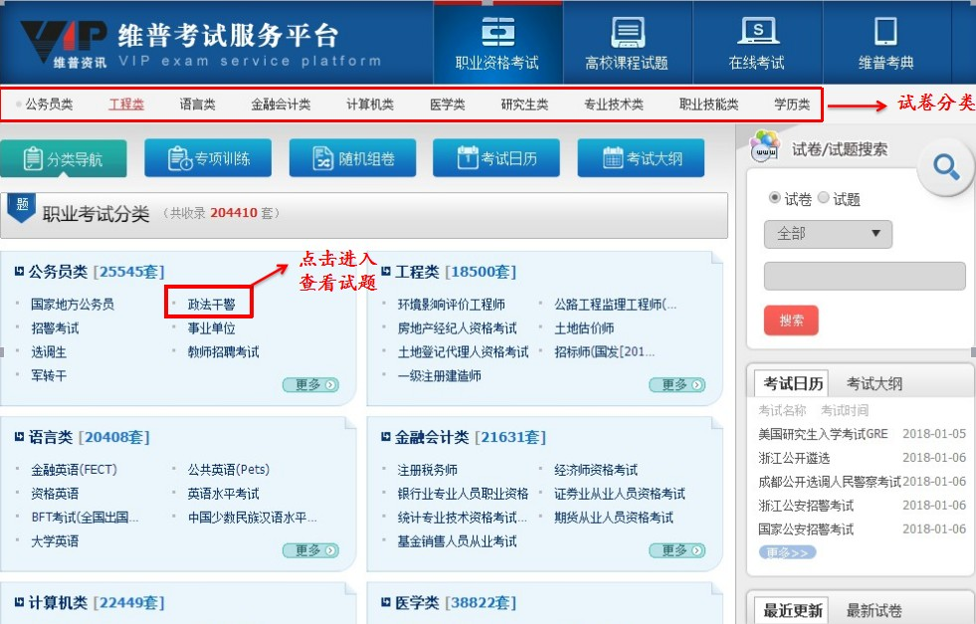

选择试卷
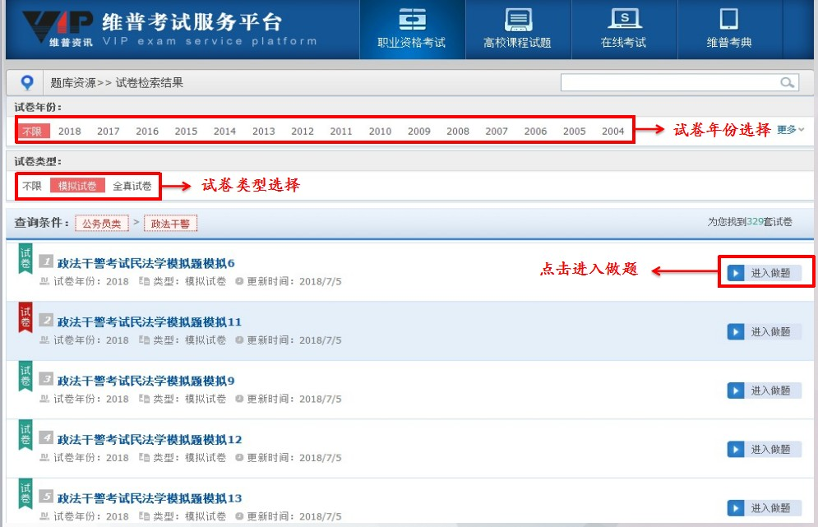

进入做题页面，点击开始答卷
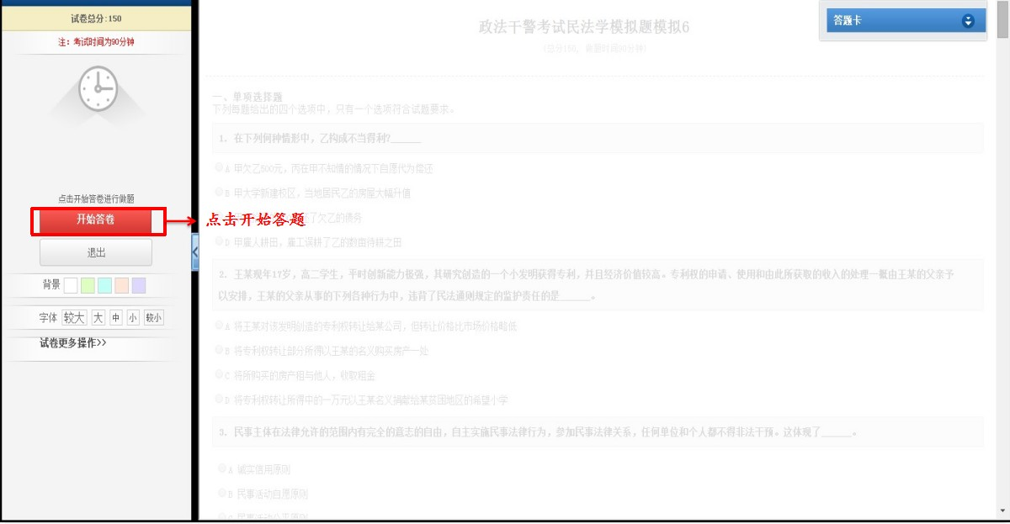

开始答题，倒计时结束自动交卷，提前完成答题可点击“交卷”完成考试
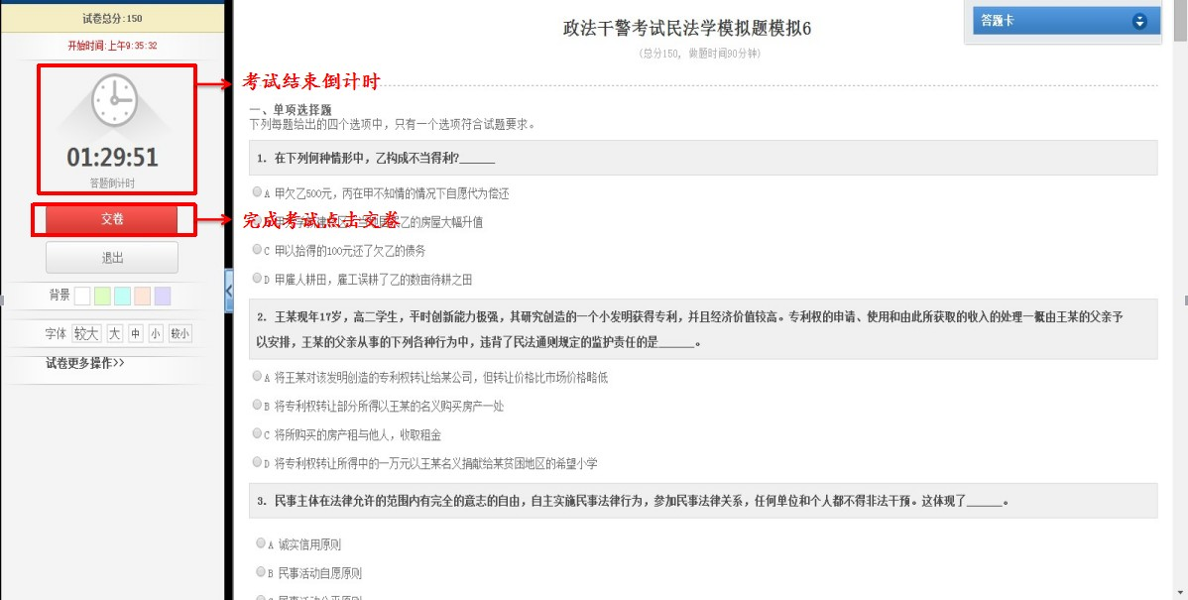

交卷后，系统直接给出考试成绩，和试题点评。
